**Raport 16/AS z badania rynku USDPLN**

TEWI 08.07.2013

1. **Wykonawca:**

Anton Smoliński

1. **Rynek:**

Z próbkowany co 1h.

Dane z bossa.pl. Ulokowane w m-pliku o nazwie USDPLN60.m zawierającym ok. 9500 wierszy i 5 kolumn: świeca OHLC i wolumen.

1. **Wyniki testów**

Sprawdzono dla danych jak wyżej cztery skrypty S4a, S4b, S4c, S4d. Wszystkie skrypty testowano dla tego samego przedziału szeregu czasowego: 9000 świec poczynając od 2011.11.11.

Każda zmienna zwrotu po jednej świecy miała inna nazwę nawiązująca do nazwy kwadrantu odpowiednio Ra, Rb, Rc, Rd a krzywe zysku skumulowanego były oznaczone jako sumRa, sumRb, sumRc, sumRd.

Pip: x  
Spread: y*pip

Obliczano:

Zysk skumulowany na końcu szeregu czasowego sumR(kon);

Wskaźnik Calmara oznaczający stosunek powyższego zysku dla największego obsunięcia na krzywej zysku skumulowanego - Calmar;

Poszukiwano optymalnej długości (liczby świec) trwania okresu uczącego w celu osiągniecia jak najlepszych wyników zysku skumulowanego. Dodatkowo w każdym z okresów poszukiwano optymalnej wartości parametrów: m (liczby świec dla ustalenia średniej), j (liczby świec wstecz do obliczania średniego wolumenu), b, v (progu dla średniego wolumenu), k (liczby korków wprzód do zamknięcia pozycji), SL (Stop Loss), dla których uzyskiwane były najlepsze wartości zysku dla każdego z bigPoint. Parametry te odpowiednio oznaczono – ma, mb, …, ja, jb, …

Uzyskano:

Dla S4a:

|  |  |
| --- | --- |
| **Długość okresu uczącego** | **Wynik końcowy** |
| 600 | -2.121 |
| 700 | -1.1597 |
| 800 | -1.1487 |
| 900 | -1.4028 |
| 1000 | -2.6257 |
| 1100 | -1.137 |
| 1200 | 0.0102 |
| 1300 | -1.306 |
| 1400 | 0.0089 |
| 1500 | 0.0483 |
| Najlepszy wynik: 0.6362 | |
| 1425 | -0.115 |
| 1450 | -0.3941 |
| 1475 | -0.1801 |
| 1500 | 0.0483 |
| 1525 | -0.351 |
| 1550 | 0.04922 |
| 1575 | 0.1562 |
| **Najlepszy wynik: 0.0657** | |

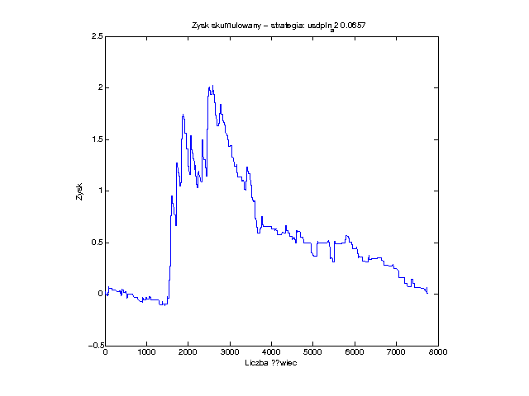

Dla S4b:

|  |  |
| --- | --- |
| **Długość okresu uczącego** | **Wynik końcowy** |
| 600 | -2.7979 |
| 700 | -3.3771 |
| 800 | -3.7479 |
| 900 | -2.7732 |
| 1000 | -3.3886 |
| 1100 | -1.9461 |
| 1200 | -3.3524 |
| 1300 | -4.3648 |
| 1400 | -3.8823 |
| 1500 | -3.3592 |
| Najlepszy wynik: -2.2825 | |
| 1025 | -3.2114 |
| 1050 | -2.7158 |
| 1075 | -2.9735 |
| 1100 | -1.9461 |
| 1125 | -1.8156 |
| 1150 | -2.4648 |
| 1175 | -2.8012 |
| **Najlepszy wynik: -1.6529** | |

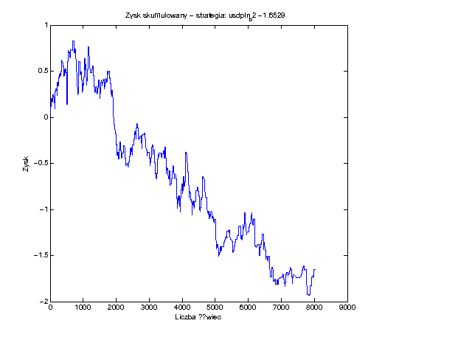

Dla S4c:

|  |  |
| --- | --- |
| **Długość okresu uczącego** | **Wynik końcowy** |
| 600 | -5.1095 |
| 700 | -8.1157 |
| 800 | -6.1496 |
| 900 | -7.7627 |
| 1000 | -10.4144 |
| 1100 | -7.8331 |
| 1200 | -8.5483 |
| 1300 | -5.4235 |
| 1400 | -6.234 |
| 1500 | -5.8333 |
| Najlepszy wynik: -4.2402 | |
| 525 | -8.2233 |
| 550 | -6.6 |
| 575 | -6.0318 |
| 600 | -5.1095 |
| 625 | -5.6248 |
| 650 | -5.8713 |
| 675 | -6.7163 |
| **Najlepszy wynik: -4.2402** | |

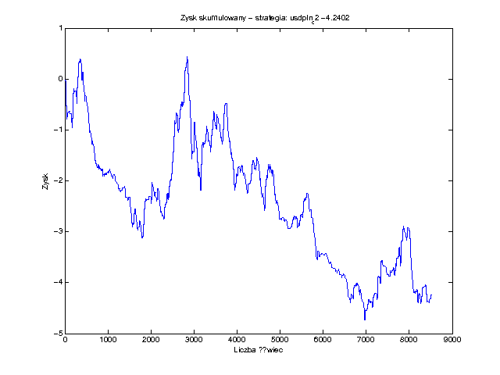

Dla S4d:

|  |  |
| --- | --- |
| **Długość okresu uczącego** | **Wynik końcowy** |
| 600 | -1.9206 |
| 700 | -1.0307 |
| 800 | 0.1636 |
| 900 | 0.015 |
| 1000 | -3.4548 |
| 1100 | -0.4111 |
| 1200 | -1.5722 |
| 1300 | -3.6485 |
| 1400 | -1.4934 |
| 1500 | -2.0511 |
| Najlepszy wynik: -0.344 | |
| 725 | -2.2301 |
| 750 | -1.7485 |
| 775 | -1.7044 |
| 800 | 0.1636 |
| 825 | -0.7173 |
| 850 | -0.0661 |
| 875 | -0.112 |
| **Najlepszy wynik: -0.344** | |

